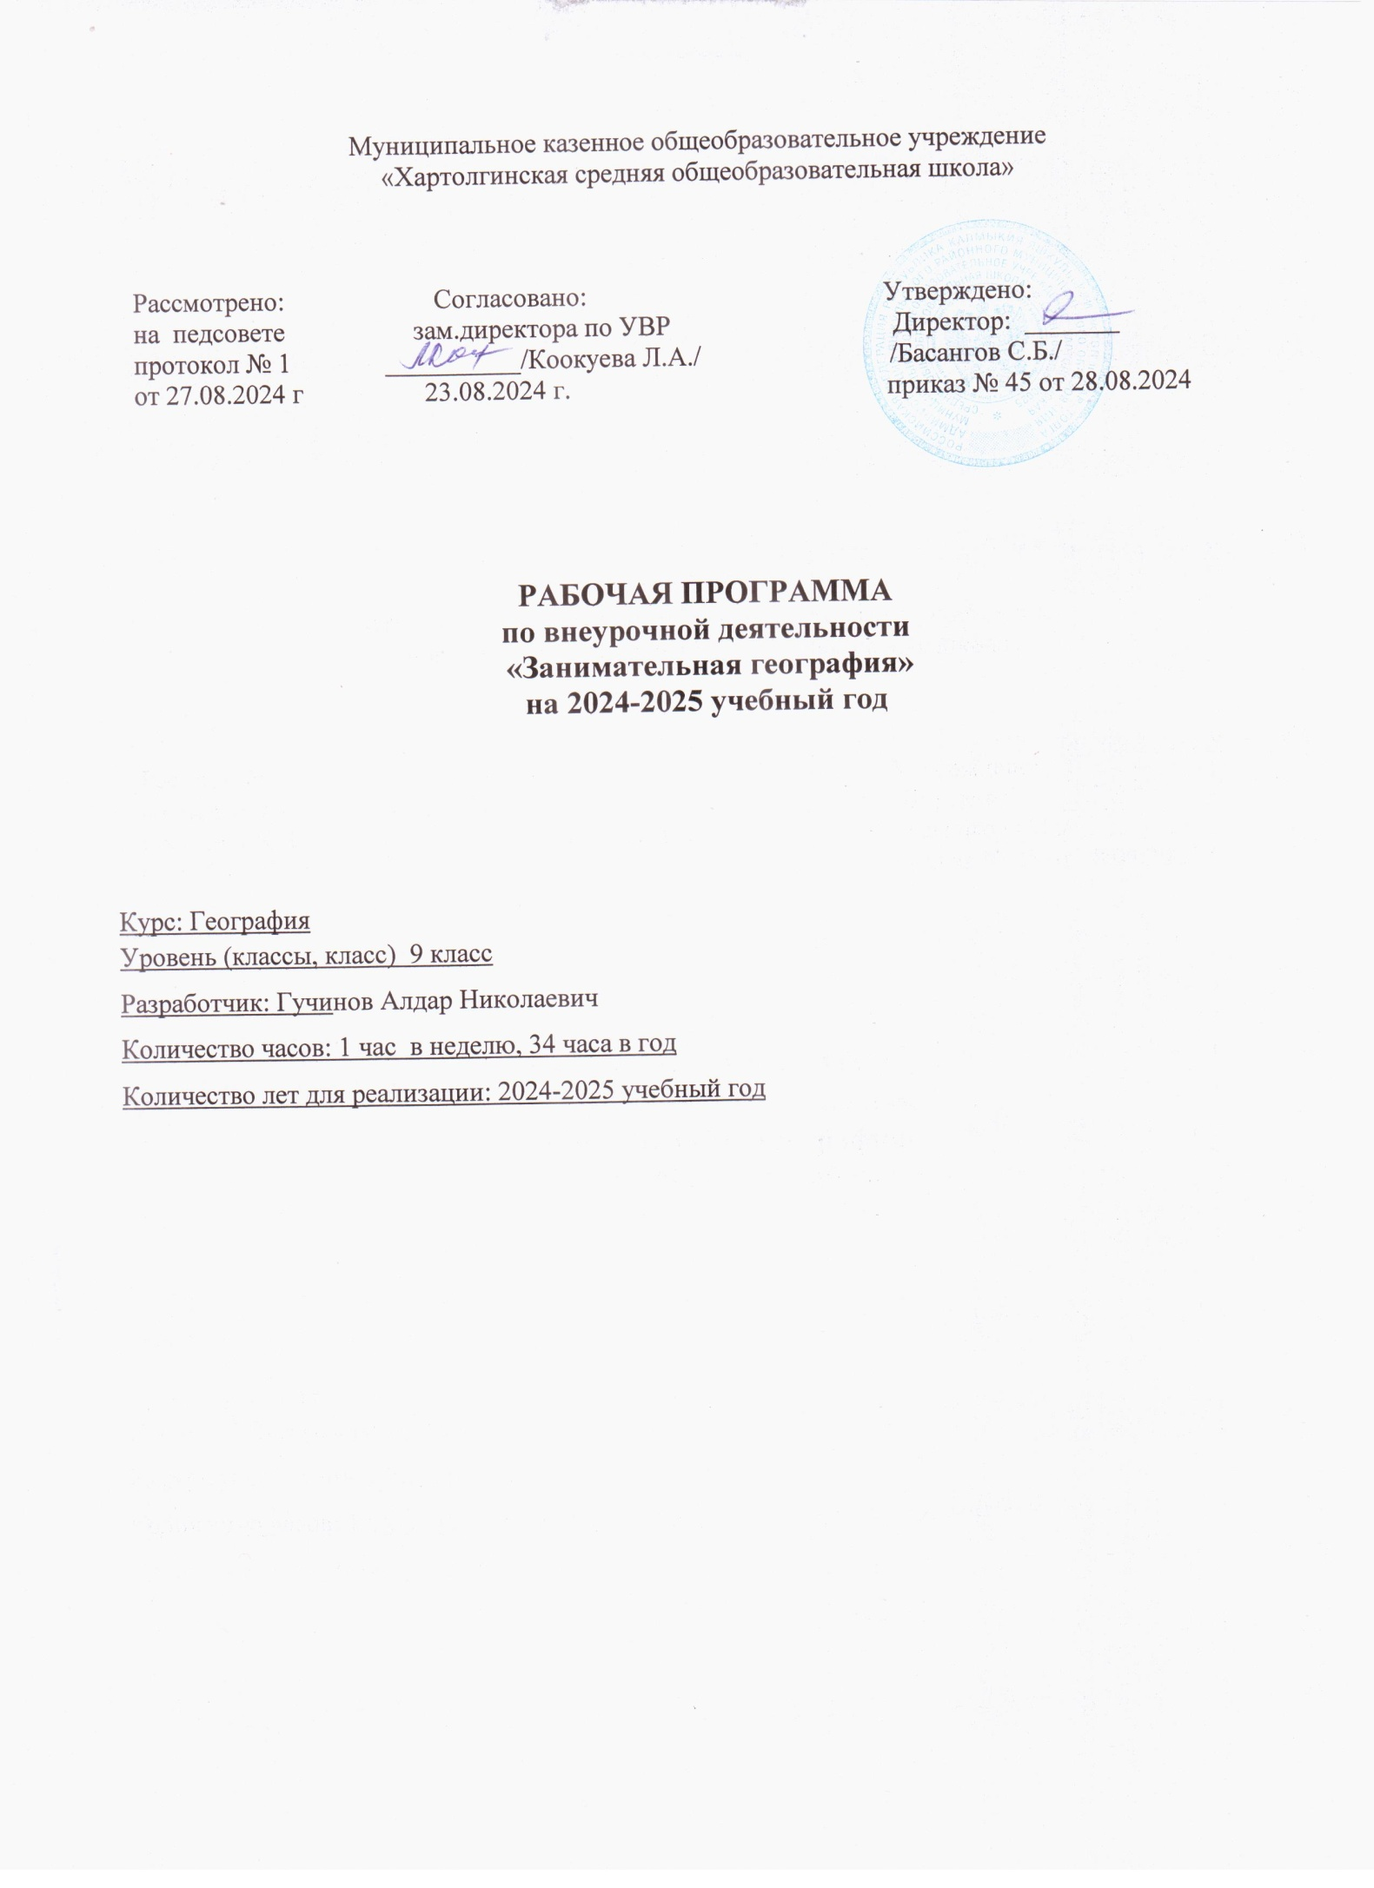

**Пояснительная записка**

Одним из важнейших требований к географическому образованию в современных условиях является овладение учащимися практическими умениями и навыками.

Предлагаемый факультативный курс направлен на более глубокое усвоение теоретических знаний по «Начальному курсу географии», «Географии материков и океанов», «География России» через обучение учащихся умениям решать задачи, отработку практических умений и применение полученных знаний на практике.

**Целью изучения курса** является более глубокое и осмысленное усвоение практической составляющей школьной географии.

Факультативный курс направлен на закрепление практического материала изучаемого на уроках географии, а также на отработку практических умений учащихся. Данный курс даёт возможность научить учащихся решению задач и заданий, способствующих расширению географического кругозора. Задачи и задания, рассматриваемые в ходе изучения курса, могут быть использованы также и в ходе подготовки учащихся к олимпиадам по географии и сдаче ОГЭ по географии в 9 классе.

**Планируемые результаты изучения курса «Решение географических задач»**

**А) Личностные результаты на конец года обучения**

**Учащийся должен *обладать*:**

-ответственным отношением к учению, готовностью и способностью к саморазвитию и самообразованию на основе мотивации к обучению и познанию, осознанному выбору и построению дальнейшей индивидуальной траектории образования;

-целостным мировоззрением, соответствующим современному уровню развития науки и общественной практики; гражданской позицией к ценностям народов России, готовностью

и способностью вести диалог с другими людьми и достигать в нем взаимопонимания;

-коммуникативной компетентностью в общении и сотрудничестве со сверстниками, детьми старшего и младшего возраста, взрослыми в процессе образовательной, общественно- полезной, учебно-исследовательской, творческой и других видов деятельности;

**Б) Метапредметные результаты на конец года обучения**

**Учащийся должен *уметь*:**

-ставить учебные задачи;

-вносить изменения в последовательность и содержание учебной задачи;

-выбирать наиболее рациональную последовательность выполнения учебной задачи;

-планировать и корректировать свою деятельность в соответствии с ее целями, задачами и условиями;

-оценивать свою работу в сравнении с существующими требованиями;

-классифицировать в соответствии с выбранными признаками;

-сравнивать объекты по главным и второстепенным признакам;

-систематизировать и структурировать информацию;

-определять проблему и способы ее решения;

-формулировать проблемные вопросы, искать пути решения проблемной ситуации;

-владеть навыками анализа и синтеза;

-искать и отбирать необходимые источники информации;

-использовать информационно-коммуникационные технологии на уровне общего пользования, включая поиск, построение и передачу информации, презентацию выполненных работ на основе умений безопасного использования средств информационно-коммуникационных технологий и сети Интернет;

-представлять информацию в различных формах (письменной и устной) и видах;

-работать с текстом и внетекстовыми компонентами: составлять тезисный план, выводы, конспект, тезисы выступления, переводить информацию из одного вида в другой (текст в таблицу, карту в текст и т. п.);

-использовать различные виды моделирования, исходя из учебной задачи;

-создавать собственную информацию и представлять ее в соответствии с учебными задачами;

-составлять рецензии, аннотации;

-выступать перед аудиторией, придерживаясь определенного стиля при выступлении;

-вести дискуссию, диалог;

-находить приемлемое решение при наличии разных точек зрения.

**В) Предметные результаты на конец года обучения**

|  |  |
| --- | --- |
| **Выпускник научится** | **Выпускник получит возможность научиться** |
| • использовать различные источники географической информации (картографические, статистические, текстовые, видео- и фотоизображения, компьютерные базы данных) для поиска и извлечения информации, необходимой для решения учебных и практико-ориентированных задач;  • анализировать, обобщать и интерпретировать географическую информацию;  • находить и формулировать по результатам наблюдений (в том числе инструментальных) зависимости и закономерности;  • определять и сравнивать качественные и количественные показатели, характеризующие географические объекты, процессы и явления, их положение в пространстве по географическим картам разного содержания;  • выявлять в процессе работы с одним или несколькими источниками географической информации содержащуюся в них противоречивую информацию;  • составлять описания географических объектов, процессов и явлений с использованием разных источников географической информации;  • представлять в различных формах географическую информацию, необходимую для решения учебных и практико-ориентированных задач.  • различать принципы выделения государственной территории и исключительной экономической зоны России и устанавливать соотношения между ними;  • оценивать воздействие географического положения России и её отдельных частей на особенности природы, жизнь и хозяйственную деятельность населения;  • использовать знания о мировом, поясном, декретном, летнем и зимнем времени для решения практико-ориентированных задач по определению различий в поясном времени территорий с контекстом из реальной жизни.  • различать географические процессы и явления, определяющие особенности природы страны и отдельных регионов;  • сравнивать особенности природы отдельных регионов страны;  • оценивать особенности взаимодействия природы и общества в пределах отдельных территорий;  • описывать положение на карте и взаиморасположение географических объектов.  • различать демографические процессы и явления, характеризующие динамику численности населения России, отдельных регионов и стран;  • анализировать факторы, определяющие динамику населения России, половозрастную структуру, особенности размещения населения по территории России, географические различия в уровне занятости, качестве и уровне жизни населения;  • сравнивать особенности населения отдельных регионов страны по этническому, языковому и религиозному составу;  • объяснять особенности динамики численности, половозрастной структуры и размещения населения России и её отдельных регионов;  • сравнивать показатели воспроизводства населения, средней продолжительности жизни, качества населения России с мировыми показателями и показателями других стран;  • оценивать место и роль России в мировом хозяйстве. | • читать космические снимки и аэрофотоснимки, планы местности и географические карты;  • строить простые планы местности;  • создавать простейшие географические карты различного содержания;  • моделировать географические объекты и явления при помощи компьютерных программ.  • оценивать возможные в будущем изменения географического положения России, обусловленные мировыми геодемографическими, геополитическими и геоэкономическими процессами, а также развитием глобальной коммуникационной системы.  • оценивать возможные последствия изменений климата отдельных территорий страны, связанных с глобальными изменениями климата;  • делать прогнозы трансформации географических систем и комплексов в результате изменения их компонентов  • выдвигать и обосновывать с опорой на статистические данные гипотезы об изменении численности населения России, его половозрастной структуры, развитии человеческого капитала;  • оценивать ситуацию на рынке труда и её динамику;  • самостоятельно проводить по разным источникам информации исследования, связанные с изучением природы, населения и хозяйства географических районов и их частей;  • создавать собственные тексты и устные сообщения о географических особенностях отдельных районов России и их частей на основе нескольких источников информации, сопровождать выступление презентацией;  • оцениватьсоциально-экономическое положение и перспективы развития регионов;  • выбирать критерии для сравнения, сопоставления, оценки и классификации природных, социально-экономических, геоэкологических явлений и процессов на территории России. • выбирать критерии для определения места страны в мировой экономике;  • объяснять возможности России в решении современных глобальных проблем человечества;  • оцениватьсоциально-экономическое положение и перспективы развития России. |

**Содержание курса «Решение географических задач»**

1. **Изучение географической информации, с учетом планетарных особенностей Земли.**

Земля — планета Солнечной системы. Форма, размеры и движения Земли, их географические следствия. Неравномерное распределение солнечного света и тепла на поверхности Земли. Пояса освещённости. Часовые пояса. Влияние Космоса на Землю и жизнь людей.

1. **Картография.**

Отличия карты от плана. Ориентирование и измерение расстояний по карте. Чтение карты, определение местоположения географических объектов, абсолютных высот. Разнообразие карт. Способы изображения рельефа земной поверхности. Условные знаки. Чтение плана местности. Решение практических задач по плану. Построение профиля местности.

1. **Часовые пояса России и мира.**

Россия на карте часовых поясов. Местное, поясное, декретное, летнее время: роль в хозяйстве и жизни людей. Определение поясного времени для разных городов России.

1. **Географические координаты.**

Параллели. Меридианы. Определение направлений на глобусе. Градусная сетка. Географические координаты, их определение. Способы изображения земной поверхности.

1. **Литосфера.**

Определение абсолютных высот и глубин территории. Определение особенностей горных пород, слагающих различные территорииРоссии.

Зависимость крупнейших форм рельефа от строения земной коры. Неоднородность земной поверхности как следствие взаимодействия внутренних сил Земли и внешних процессов. Основные формы рельефа суши и дна Мирового океана. Различия гор и равнин по высоте. Описание рельефа территории по карте

1. **Гидросфера**.

Определение глубин и солености вод Мирового океана.

Распределение рек по бассейнам океанов. Главные речные системы России. Определение падания и годового стока рек. Выявление зависимости между режимом, характером течения рек, рельефом и климатом. Характеристика крупнейших рек страны.

1. **Атмосфера.**

Определение температур, количества осадков, направления ветров по картам атласа. Решение задач на определения температуры и атмосферного давления в зависимости от показателя абсолютной высоты места. Определение амплитуды температур в течение различных периодов времени. Расчет среднего показателя температуры за сутки, месяц, год. Определение по климатическим диаграммам территории мира и их тип климата. Определение в зависимости от географического положения места и высоты солнца над горизонтом расположение предложенных населенных пунктов. Анализ данных по синоптической карте.

1. **Население России.**

Демографическая ситуация в России. Определение численности населения по статистическим данным, диаграммам, умение анализировать полученные показатели. Определение показателей естественного и механического прироста населения с последующим анализом данных. Умение рассчитать долю населения, проживающего в сельской местности или городах.

1. **Хозяйство России.**

Структура хозяйства России. Особенности состава и размещения по территории России.

Определение отраслей специализации отдельных территорий России по имеющимся статистическим данным.

1. **Регионы России**.

Принципы и виды природно-хозяйственного районирования страны. Характеристика регионов. Определение по краткому описанию субъектов РФ, городов РФ

**КАЛЕНДАРНО - ТЕМАТИЧЕСКОЕ ПЛАНИРОВАНИЕ**

**Класс: 9**

**Учебный год: 2024-2025**

**Количество часов в неделю: 1 час**

**Количество часов в год: 34 часа**

|  |  |  |  |
| --- | --- | --- | --- |
| **№ урока** | **Дата** | **Наименование разделов и тем** | **Количество часов** |
| **Изучение географической информации с учетом планетарных особенностей Земли (3ч.)** | | | |
| 1 |  | Форма, размеры и движения Земли | 1 |
| 2 |  | Пояса освещённости | 1 |
| 3 |  | Часовые пояса | 1 |
| **Картография (4 ч.)** | | | |
| 4 |  | Понятие «масштаб». Построение карт и планов местности с использованием масштаба. | 1 |
| 5 |  | Определение расстояний и направлений на планах и картах. | 1 |
| 6 |  | Способы изображения рельефа земной поверхности. | 1 |
| 7 |  | Решение практических задач. | 1 |
| **Часовые пояса России и мира. (2 ч.)** | | | |
| 8 |  | Россия на карте часовых поясов. | 1 |
| 9 |  | Решение задач на определение поясного времени. | 1 |
| **Географические координаты (2 ч.)** | | | |
| 10 |  | Градусная сетка на глобусе и карте. | 1 |
| 11 |  | Определение географических координат. | 1 |
| **Литосфера (4 ч.)** | | | |
| 12 |  | Особенности рельефа суши и дна океана. | 1 |
| 13 |  | Особенности строения земной коры. Горные породы. | 1 |
| 14 |  | Определения высот, глубин, главных форм рельефа. | 1 |
| 15 |  | Решение практических задач. | 1 |
| **Гидросфера (4 ч.)** | | | |
| 16 |  | Определение температуры и солености вод Мирового океана. | 1 |
| 17 |  | Главные речные системы России. | 1 |
| 18 |  | Определение падения и стока рек. | 1 |
| 19 |  | Характеристика рек по плану. | 1 |
| **Атмосфера (4 ч.)** | | | |
| 20 |  | Закономерности распределения температур по поверхности Земли. | 1 |
| 21 |  | Атмосферное давление. Решение задач на определение атмосферного давления. | 1 |
| 22 |  | Синоптическая карта. Анализ данных карты. | 1 |
| 23 |  | Анализ климатических диаграмм для разных типов климата. | 1 |
| **Население России (3 ч.)** | | | |
| 24 |  | Демографическая ситуация в России. | 1 |
| 25 |  | Естественный и механический прирост населения. Анализ графиков и таблиц. | 1 |
| 26 |  | Городское и сельское население России. |  |
| **Хозяйство России(3 часа).** | | | |
| 27 |  | Структура хозяйства России. | 1 |
| 28 |  | Особенности состава и размещения отраслей по территории России. | 1 |
| 29 |  | Определение отраслей специализации по статистическим данным. Определять долю отрасли в общем объеме производства. | 1 |
| **Регионы России (4 часа).** | | | |
| 30 |  | Принципы и виды районирования. | 1 |
| 31 |  | Экономические районы Западной зоны. | 1 |
| 32 |  | Экономические районы Восточной зоны. | 1 |
| 33 |  | Определение районов и городов по их краткому описанию. | 1 |
| **Обобщение знаний по курсу (1 час).** | | | |
| 34 |  | Обобщение знаний по курсу .Итоговый контроль | 1 |
| **Итого 34 часа** | | | |